

高爾夫》美巡2025年開幕戰，松山英樹三十六洞領軍哨兵戰

2025年1月4日

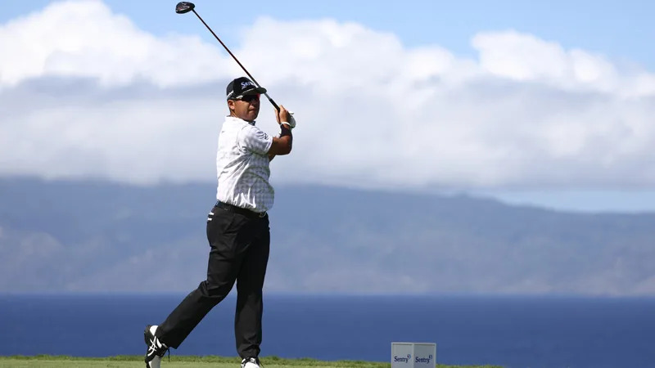
【羅開新聞中心Thomas LO綜合報導 圖╱Getty Images╱PGA TOUR提供】美巡2025年開幕戰－The Sentry（哨兵高球賽），夏威夷當地時間星期五，在茂伊島的Plantation Course at Kapalua（卡帕露亞普蘭泰遜球場）完成第二回合賽程。日本名將松山英樹（Hideki Matsuyama）連續兩天交出低於標準八桿的六十五桿，以總成績低於標準十六桿，一桿優勢，攻佔三十六洞領先榜。
原名為Sentry Tournament of Champions（美巡冠軍賽）的夏威夷開年首部曲，向來只有冠軍才能造訪，為了擴大參賽陣容，兩年前增加了THE TOUR Championship（巡迴錦標賽）的三十強高手，去年再加碼至兩千萬美元，並擴編至聯邦快遞盃五十強，正式拉開八大招牌賽事序幕。
松山英樹今天在第四洞啟動攻勢，第四到第六洞連抓三鳥，於第八到第十一洞間又收獲三鳥，在第十三、第十七洞再下兩城，全場交出八鳥、無柏忌的六十五桿，以總成績低標十六桿的一百三十桿，以兩桿優勢，取得第二回合的單獨領先。
「沒有想到今天會打得哪麼好，希望明天可以做到同樣的事情，並取得另一個好成績。我認為這是一輪相當不錯的比賽，」「亞洲一哥」松山英樹說：「我並沒有感覺今天和我一直在做的事有什麼不同，就是有些進展順利，但也有一些需要改進。」
松山英樹去年勇奪The Genesis Invitational（捷恩斯邀請賽）和FedEx St. Jude Championship（聖朱德錦標賽），兩場都是冠軍獨得三百六十萬美元的一線賽事，世界排名高居第六。2022年在另一座球場贏得Sony Open in Hawaii（夏威夷公開賽），周末將挑戰夏威夷第二勝。
日中混血的美國選手Collin Morikawa（柯林‧森川）前九抓三鳥、一柏忌，轉場後，先在第十洞射下一鳥，於第十三到第十七洞連抓五鳥，交出低標八桿的六十五桿，以總成績低標十五桿，單獨第二。
今天領先出發的美國選手Tom Hoge（湯姆‧霍吉）尾四洞收獲三鳥，交出低標五桿的六十八桿，去年再度在Valero Texas Open（德州公開賽）奪冠的加拿大選手Corey Conners（柯瑞‧康諾斯）連續兩天交出六十六桿，2024年封關戰The RSM Classic（海島菁英賽）冠軍Maverick McNealy（麥佛瑞克‧麥克尼利）打出六十四桿、比利時選手Thomas Detry（湯瑪斯‧迪崔）交出六十五桿，四人擠在並列第三集團，總成績都是低標十四桿的一百三十二桿。
萊德盃隊長Keegan Bradley（奇根‧布雷德利）、美國選手Wyndham Clark（溫德漢姆‧克拉克）都是六十四桿，Cameron Young（卡麥隆‧楊恩）交卡六十七桿、英格蘭選手Harry Hall（哈瑞‧霍爾）六十五桿，四人同以低標十三桿的一百三十三桿，並列在第七位。奧地利選手Sepp Straka（塞普‧史崔卡）交出六十五桿，總成績低於標準十二桿，已經排在第十二位。
首度參加美巡開年戰的旅美台灣選手俞俊安（Kevin Yu）今天抓六鳥、交出一柏忌的六十八桿，以總成績低於標準五桿的一百四十一桿，成績榜並列第三十九位。
這場只有五十九人的招牌賽，第二兩回合結束，並沒有設置淘汰線。周末將由原班人馬爭奪今年度的第一座美巡冠軍獎盃。

